原因解释

题目特征&解题思维

例题分析

原因解释——总结

逻辑论证

论证基础知识

论证的三要素

如何找到论点论据

论证文段的分析

加强类

常见的提问方式

一、加强之补充论据

二、加强之搭桥（力度最强）

三、加强之必要条件（没Ta不行）

加强类题型总结

**判断推理 - 逻辑判断3**

**原因解释**

**题目特征&解题思维**

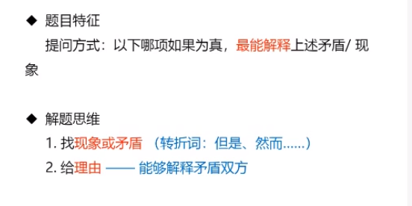

**例题分析**

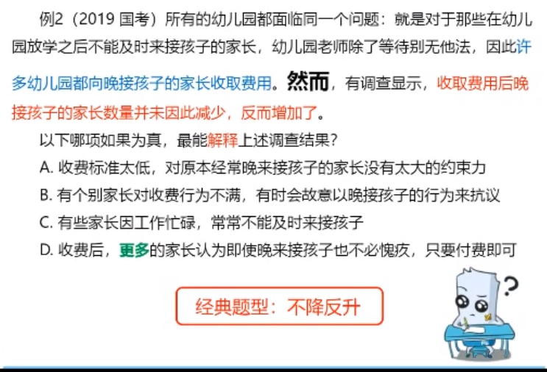

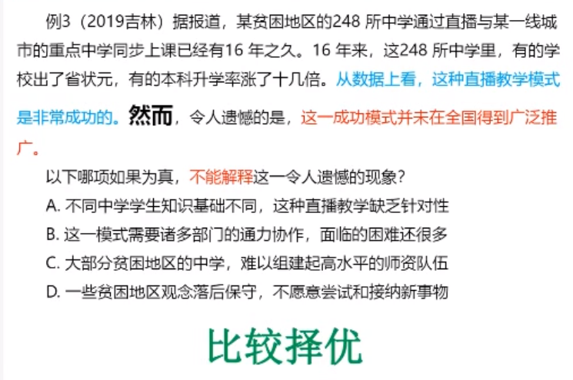

**原因解释——总结**

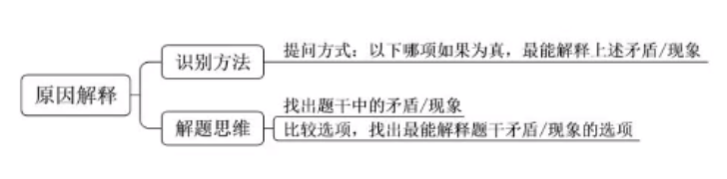

**逻辑论证**

**削弱题型：反对**

**加强题型：赞同**

**论证基础知识**

**论证的三要素**

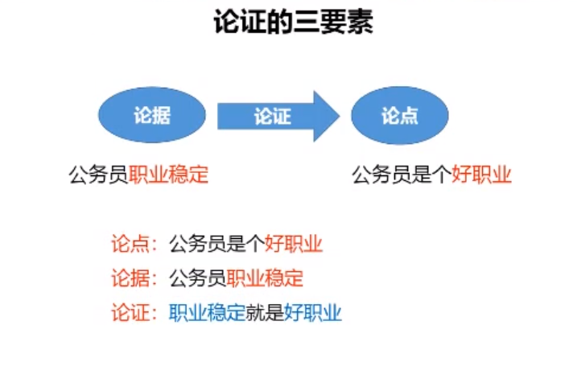

**如何找到论点论据**

**一、典型的提示词**

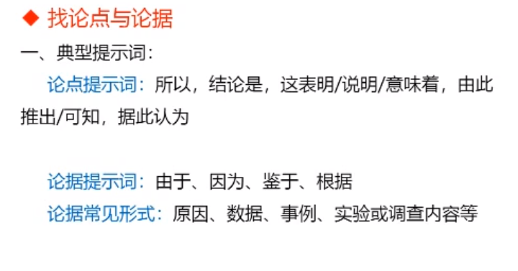

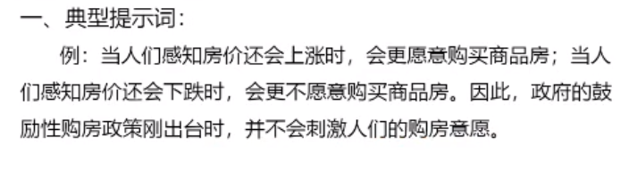

**二、首尾句原则**

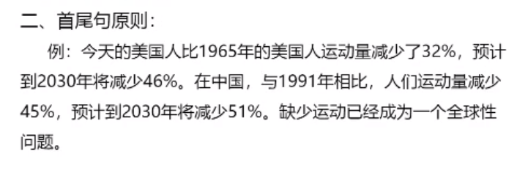

**三、结合提问方式——问啥找啥**

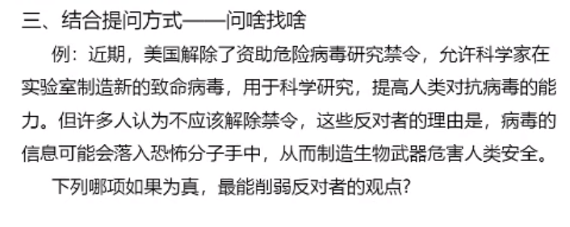

**思考问题——论点以外都是论据吗？**

1.下定义（背景）

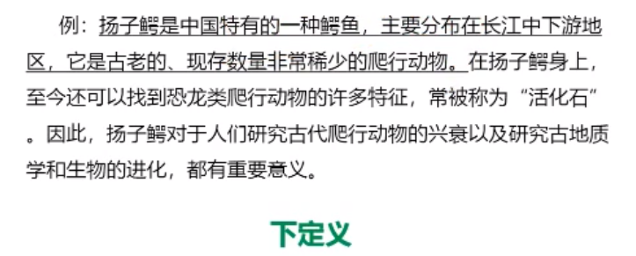

2.提问题、说现象（背景）

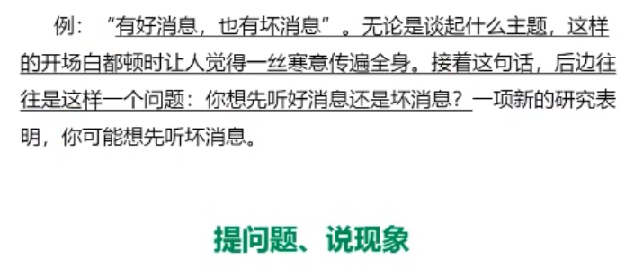

3.转折词之前（“但是”。。。）

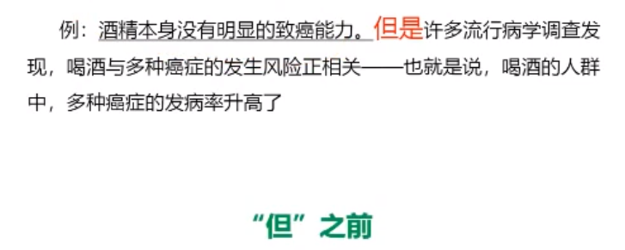

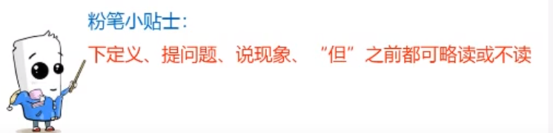

**论证文段的分析**

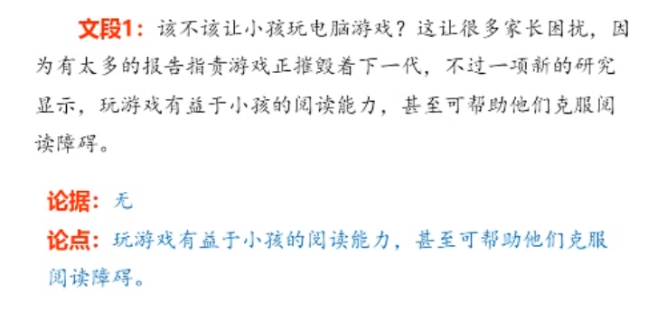

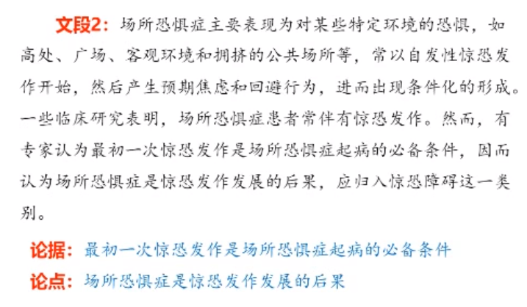

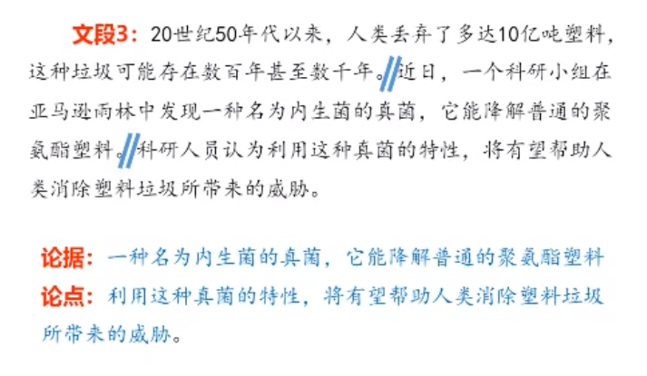

**加强类**

**常见的提问方式**

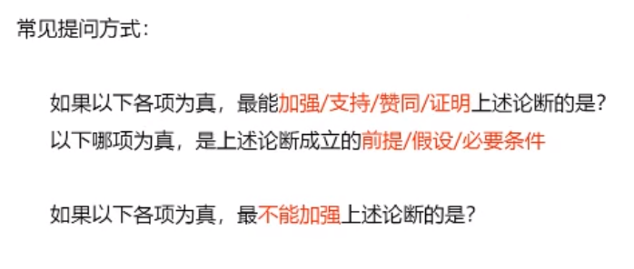

**一、加强之补充论据**

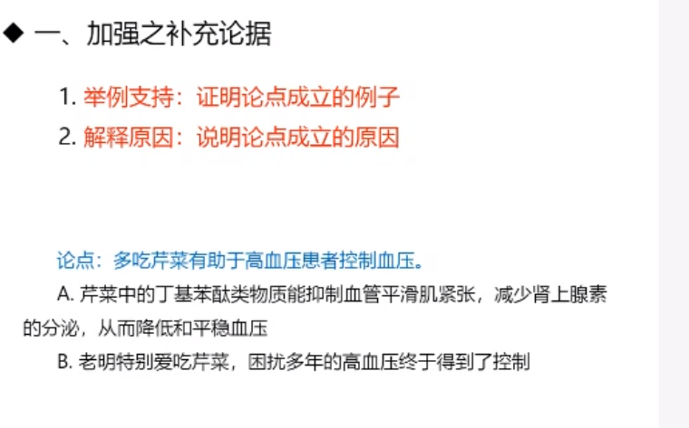

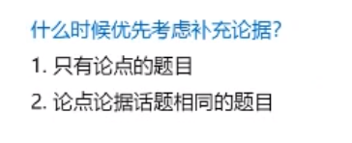

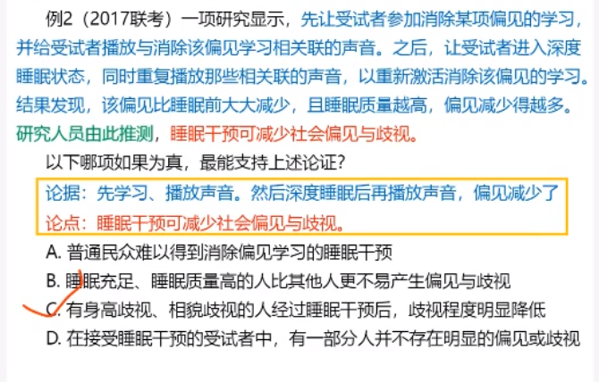

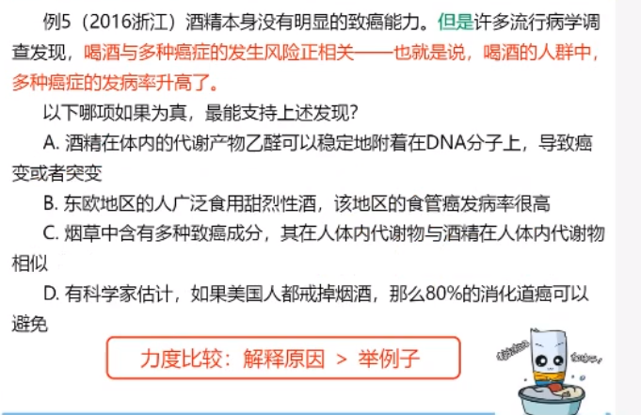

**A解释原因 B举例子 C类比（推理） D烟酒，不明确**

**二、加强之搭桥（力度最强）**

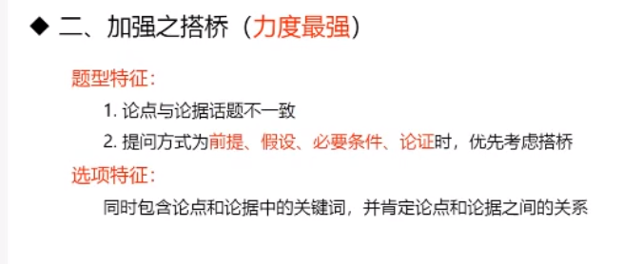

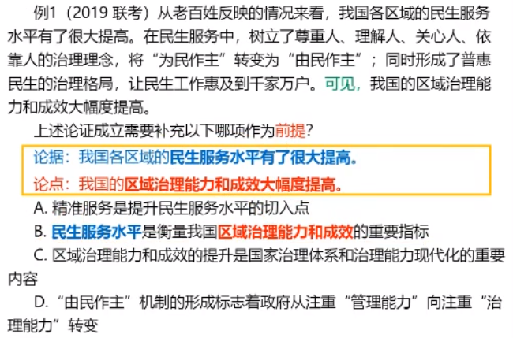

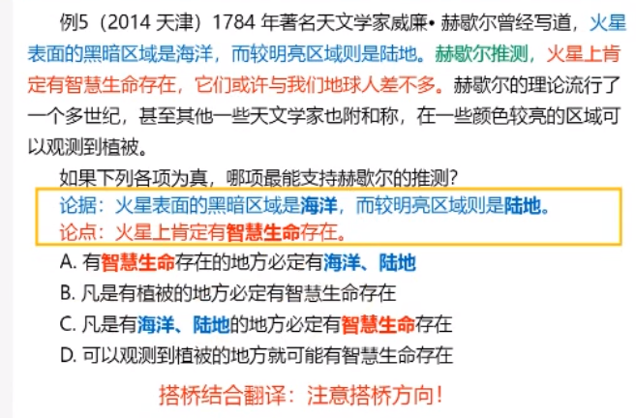

**三、加强之必要条件（没Ta不行）**

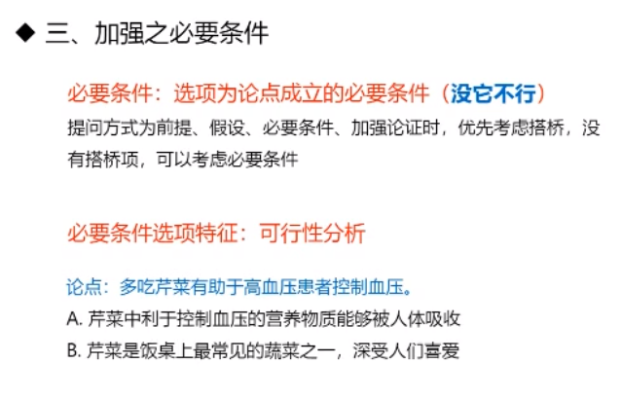

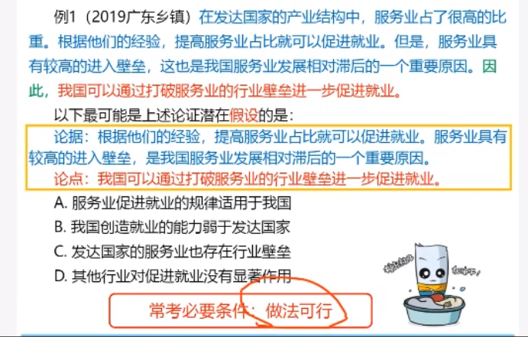

**加强类题型总结**

